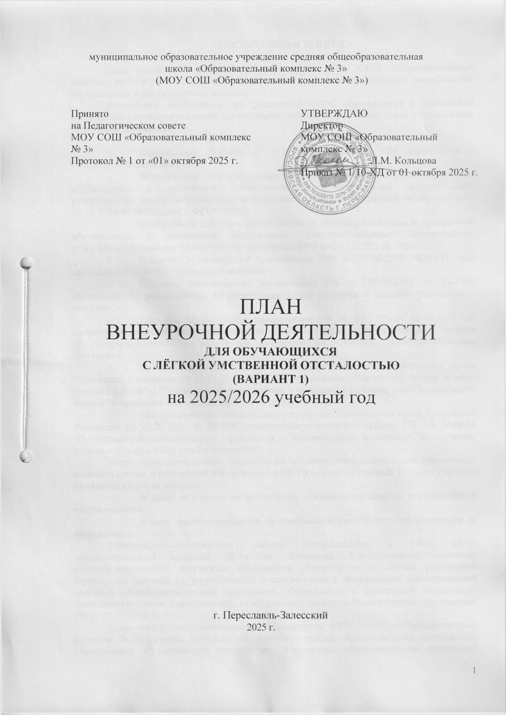
ПОЯСНИТЕЛЬНАЯ ЗАПИСКА

План внеурочной деятельности формируется МОУ СОШ «Образовательный комплекс № 3» с учетом особенностей развития и особых образовательных потребностей, обучающихся с умственной отсталостью.
Внеурочная деятельность при реализации ФГОС обучающихся с умственной отсталостью (интеллектуальными нарушениями) разработана в соответствии с нормативно-правовыми документами:

- Федеральным Законом от 29.12.2012 № 273-ФЗ «Об образовании в Российской Федерации»;
- Федеральным государственным образовательным стандартом образования обучающихся с умственной отсталостью (интеллектуальными нарушениями), утвержденным приказом Министерства образования и науки Российской Федерации и от 19.12.2014 № 1599 (далее – ФГОС УО);
- Федеральной адаптированной основной общеобразовательной программой обучающихся с умственной отсталостью (интеллектуальными нарушениями), утверждённой приказом Министерства просвещения РФ от 24.11.2022 № 1026;
- Письмом Министерства просвещения РФ от 17.06.2022 №03-871 «Об организации занятий «Разговоры о важном»;
- Письмом Министерства просвещения РФ от 15.08.2022 № 03-1190 «Методические рекомендации по организации цикла внеурочных занятий «Разговоры о важном»;
- Письмом Министерства просвещения РФ № 07-5789 от 25.08.2022 «О направлении методических рекомендаций по организации цикла внеурочных занятий «Разговоры о важном» при реализации адаптированных основных общеобразовательных программ»;
- Постановлением Главного государственного санитарного врача Российской Федерации от 28.01.2021 № 2 "Об утверждении санитарных правил и норм СанПиН 1.2.3685-21 "Гигиенические нормативы и требования к обеспечению безопасности и (или) безвредности для человека факторов среды обитания";
- Постановлением Главного государственного санитарного врача Российской Федерации от 28.09.2020 № 28 "Об утверждении санитарных правил СП 2.4. 3648-20 "Санитарно-эпидемиологические требования к организациям воспитания и обучения, отдыха и оздоровления детей и молодежи".
Внеурочная деятельность формируется из часов, необходимых для обеспечения индивидуальных потребностей обучающихся с ОВЗ и в сумме составляет 10 часов в неделю на каждый класс, из которых
  - 6 часов отводится на реализацию обязательных занятий коррекционной направленности;
  - 4 часа предусматриваются на внеурочную деятельность по различным ее направлениям.
Коррекционно-развивающая работа осуществляется в МОУ СОШ «Образовательный комплекс № 3» на основании Адаптированной основной общеобразовательной программы образования обучающихся с лёгкой умственной отсталостью (вариант 1), разработанной в соответствии с Федеральной адаптированной основной общеобразовательной программой обучающихся с умственной отсталостью (интеллектуальными нарушениями), утверждённой приказом Министерства просвещения РФ от 24.11.2022 № 1026;
План внеурочной деятельности формируется МОУ СОШ «Образовательный комплекс № 3» с учетом особенностей развития и особых образовательных потребностей обучающихся с умственной отсталостью. Участникам образовательных отношений предоставляется право выбора направления и содержания учебных курсов.
Основными задачами организации внеурочной деятельности являются следующие:
    - поддержка учебной деятельности обучающихся в достижении планируемых результатов освоения программы общего образования;
    - развитие навыков общения со сверстниками и коммуникативных умений в разновозрастной школьной среде;
    - формирование навыков организации своей жизнедеятельности с учетом правил безопасного образа жизни;
    - повышение общей культуры обучающихся, углубление их интереса к познавательной и деятельности с учетом возрастных и индивидуальных особенностей участников;
    - развитие навыков совместной деятельности со взрослыми и сверстниками, становление качеств, обеспечивающих успешность участия в коллективном труде: умение договариваться, подчиняться, руководить, проявлять инициативу, ответственность; становление умений командной работы;
    - формирование культуры поведения в информационной среде.
Внеурочная деятельность организуется по направлениям развития личности обучающихся с учетом намеченных задач внеурочной деятельности и воспитательного процесса. Все ее формы представляются в деятельностных формулировках, что подчеркивает их практико-ориентированные характеристики. При выборе направлений и отборе содержания обучения образовательная организация учитывает:
      - особенности образовательной организации (условия функционирования, тип образовательной организации, особенности, в том числе нозологические характеристики контингента, кадровый состав);
      - результаты диагностики успеваемости и уровня развития обучающихся, проблемы и трудности их учебной деятельности;
      - возможность обеспечить условия для организации разнообразных внеурочных занятий и их содержательная связь с урочной деятельностью;
      - особенности информационно-образовательной среды образовательной организации, национальные и культурные особенности региона, где находится образовательная организация.

Направления внеурочной деятельности
При отборе направлений внеурочной деятельности МОУ СОШ «Образовательный комплекс № 3» ориентируется, прежде всего, на свои особенности функционирования, психолого-педагогические и нозологические характеристики обучающихся, их потребности, интересы и уровни успешности обучения. К выбору направлений внеурочной деятельности и их организации могут привлекаются родители (законные представители) как законные участники образовательных отношений.
Направления внеурочной деятельности:
- Спортивно-оздоровительная деятельность направлена на физическое развитие школьника, углубление знаний об организации жизни и деятельности с учетом соблюдения правил здорового безопасного образа жизни.
- Проектная деятельность организуется в доступных для обучающихся формах в процессе совместной деятельности по выполнению проектов.
- Коммуникативная деятельность направлена на совершенствование функциональной коммуникативной грамотности, культуры общения.
- Художественно-эстетическая творческая деятельность организуется как система разнообразных творческих мастерских по развитию художественного творчества, способности к импровизации, драматизации, выразительному чтению, а также становлению умений участвовать в театрализованной деятельности.
- Информационная культура предполагает учебные курсы в рамках внеурочной деятельности, которые формируют представления обучающихся о разнообразных современных информационных средствах и навыки выполнения разных видов работ на компьютере.
- Реабилитационная (абилитационная) деятельность направлена на преодоление ограничений жизнедеятельности обучающихся с умеренной, тяжелой, глубокой умственной отсталостью, тяжелыми и множественными нарушениями развития.
- Деятельность по развитию навыков самообслуживания и независимости в быту.
Выбор форм организации внеурочной деятельности подчиняется следующим требованиям:
  - целесообразность использования данной формы для решения поставленных задач конкретного направления;
  - преобладание практико-ориентированных форм, обеспечивающих непосредственное активное участие обучающегося в практической деятельности, в том числе совместной (парной, групповой, коллективной);
  - учет специфики коммуникативной деятельности, которая сопровождает то или иное направление внеучебной деятельности;
  - использование форм организации, предполагающих использование средств ИКТ.
Возможными формами организации внеурочной деятельности могут быть следующие:
- учебные курсы и факультативы;
- художественные, музыкальные и спортивные студии;
- соревновательные мероприятия, секции, экскурсии, мини-исследования;
- общественно полезные практики, реабилитационные мероприятия.
К участию во внеурочной деятельности могут привлекаться организации и учреждения дополнительного образования, культуры и спорта. В этом случае внеурочная деятельность может проходить не только в помещении образовательной организации, но и на территории другого учреждения (организации), участвующего во внеурочной деятельности. Это может быть, например, спортивный комплекс, музей, театр.
При организации внеурочной деятельности непосредственно в образовательной организации в этой работе могут принимать участие все педагогические работники данной организации (учителя, социальные педагоги, педагоги-психологи, учитель-логопед, воспитатели, библиотекарь).
Внеурочная деятельность тесно связана с дополнительным образованием обучающихся в части создания условий для развития творческих интересов обучающихся, включения их в художественную, техническую, спортивную и другую деятельность. Объединение усилий внеурочной деятельности и дополнительного образования строится на использовании единых форм организации.
Координирующую роль в организации внеурочной деятельности выполняет, как правило, основной педагогический работник, ведущий класс, завуч, заместитель директора по учебно-воспитательной работе.

НЕДЕЛЬНЫЙ УЧЕБНЫЙ ПЛАН ВНЕУРОЧНОЙ ДЕЯТЕЛЬНОСТИ
образования обучающихся с лёгкой умственной отсталостью (интеллектуальными нарушениями)
(вариант 1)
1 дополнительный класс – 4 класс на 2025-2026 учебный год

Центр образования № 5
(152025, Ярославская область, г. Переславль-Залесский, ул. Кооперативная, д. 14)
Направления  внеурочной деятельности | Учебные курсы | Количество часов в неделю |  |  |  |  | Всего
Направления  внеурочной деятельности | Учебные курсы | I доп | I | II | III | IV
Коррекционно-развивающая область
Коррекционно-  развивающие занятия | Логопедические занятия | 3 | 3 | 3 | 3 | 3 | 15
Коррекционно-  развивающие занятия | Ритмика | 1 | 1 | 1 | 1 | 1 | 5
Коррекционно-  развивающие занятия | Развитие психомоторики и сенсорных процессов | 2 | 2 | 2 | 2 | 2 | 10
Другие направления внеурочной деятельности:
Другие направления внеурочной деятельности, в том числе 1 час «Разговоры о важном» |  | 5 | 5 | 5 | 5 | 5 | 25
Итого |  | 10 | 10 | 10 | 10 | 10 | 50

Рязанцевский центр образования
(152006 Ярославская область, Переславский район, п. Рязанцево, ул. Большая Октябрьская, д.39/1)

Направления  внеурочной деятельности | Учебные курсы | Количество часов в неделю |  |  |  |  | Всего
Направления  внеурочной деятельности | Учебные курсы | I доп | I | II | III | IV
Коррекционно-развивающая область
Коррекционно-  развивающие занятия | Логопедические занятия | 3 | 3 | 3 | 3 | 3 | 15
Коррекционно-  развивающие занятия | Ритмика | 1 | 1 | 1 | 1 | 1 | 5
Коррекционно-  развивающие занятия | Развитие психомоторики и сенсорных процессов | 2 | 2 | 2 | 2 | 2 | 10
Внеурочная деятельность
Спортивно-оздоровительная деятельность | Подвижные игры | 1 | 1 | 1 | 1 | 1 | 5
Марафон знаний | Разговоры о важном | 1 | 1 | 1 | 1 | 1 | 5
Проектная  деятельность | Город, в котором мы  живём | 1 | 1 | 1 | 1 | 1 | 5
Учение с увлечением! | Хочу всё знать | 1 | 1 | 1 | 1 | 1 | 5
Итого |  | 10 | 10 | 10 | 10 | 10 | 50

НЕДЕЛЬНЫЙ УЧЕБНЫЙ ПЛАН ВНЕУРОЧНОЙ ДЕЯТЕЛЬНОСТИ
образования обучающихся с лёгкой умственной отсталостью (интеллектуальными нарушениями) (вариант 1)
5 – 9 класс
на 2025-2026 учебный год

Дубковский центр образования
(152015, Ярославская область, Переславский район, п. Дубки, ул. Клубная, д.1А)
Направления внеурочной деятельности и наименование курса | Кол-во часов в неделю
Направления внеурочной деятельности и наименование курса | VIII | Всего
коррекционно-развивающая область (коррекционные занятия и ритмика) | 6 | 6
Другие направления внеурочной деятельности: | 4 | 4
ИТОГО: | 10 | 10

Смоленский центр образования
(152003, Ярославская область, Переславский район, с. Смоленское, ул. Парковая, д. 1)
Направления внеурочной деятельности и наименование курса | Кол-во часов в неделю
Направления внеурочной деятельности и наименование курса | VII | Всего
Коррекционно-развивающая область (коррекционные занятия и ритмика): | 6 | 6
- логопедия | 1 | 1
Внеурочная деятельность: | 3 | 3
«Разговоры о важном» | 1 | 1
«Профориентация» | 1 | 1
«Функциональная грамотность» | 1 | 1
ИТОГО: | 10 | 10

